Repetitionsopgave

**Formål:**

Formålet med denne opgave er at repetere, træne og afpudse dine evner inden for HTML og CSS.

**Mål:**

Målet er, at du onsdag middag har løst opgaven, således, at du kan præsentere din løsning for de andre på holdet kl 12:30 på Skype for Business.

1. Læs hele *opgaven* igennem, så du har overblik
2. Du må bruge google, holdkammerater eller læreren hvis du skal bruge hjælp
3. Opgaven handler om at lave en hjemmeside med hårprodukter.
4. Din opgave er at konstruere siden ud fra nedenstående design(Som også findes som billedfil)  
   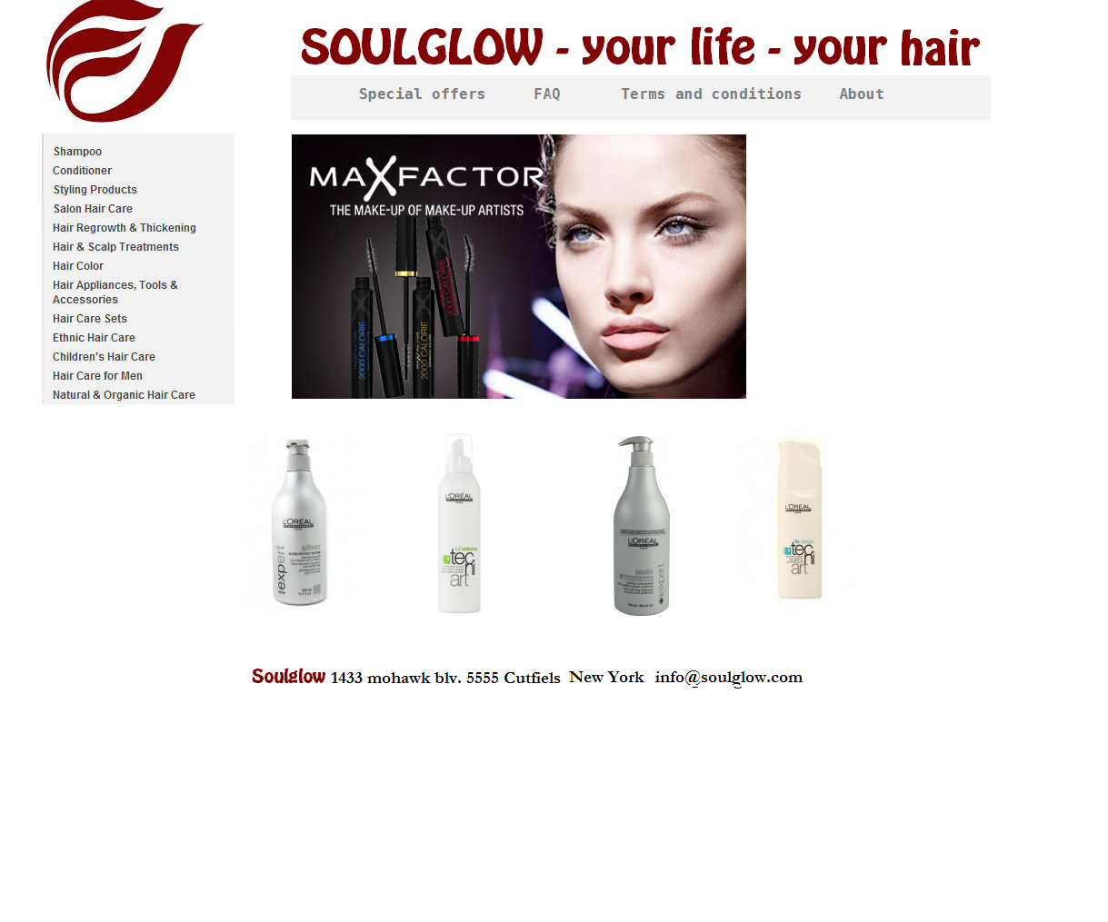
5. Når der klikkes på et produkt skal der linkes til en produktside, som kan se ud som følger:  
   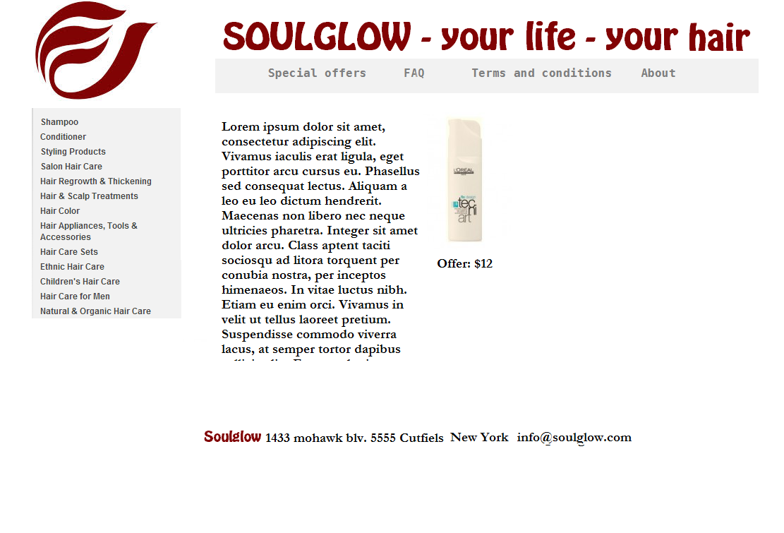
6. På forsiden:
   1. Logo og overskrift (”Soulglow – your life- your hair”) skal animeres, når siden loades
   2. Der ønskes et galleri på midten af siden ud fra de medfølgende billeder. Du må gerne rette billederne til eller/og finde flere
   3. Hvert produkt skal være et link til produktside
7. Produktsiden:
   1. Logoet skal være et link til forsiden
8. Alle sider skal bruge samme css-stylesheet

Teknisk platform

1. Du må anvende den platform, som du er mest fortrolig med
   1. Dreamweaver
   2. Notepad ++
   3. Sublime Text
   4. Atom
   5. …

# Ekstraopgaver

Når du er færdig med ovenstående, er du velkommen til at arbejde med en eller flere af disse ekstraopgaver:

1. Nyt design
   1. Du er velkommen til, ud over det grundlæggende design, du har lavet, at lave forslag til et andet design. Til dette kan du bruge Photoshop eller du kan lave det som html+css
2. Nedtælling
   1. På siden kan du lægge et slagtilbud ind, som gælder i et døgn. Vha Javascript kan du vise en nedtælling indtil kl 24.00  
      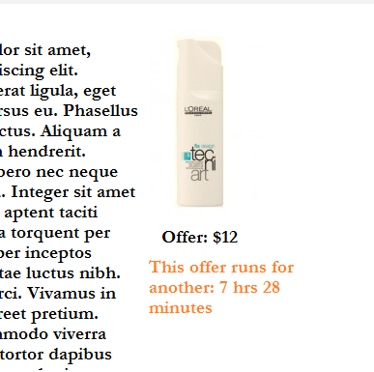
3. Du er velkommen til at implementere andre ting på siden

Fx en dropdown menu

Style knapper og andre elementer

Etc.